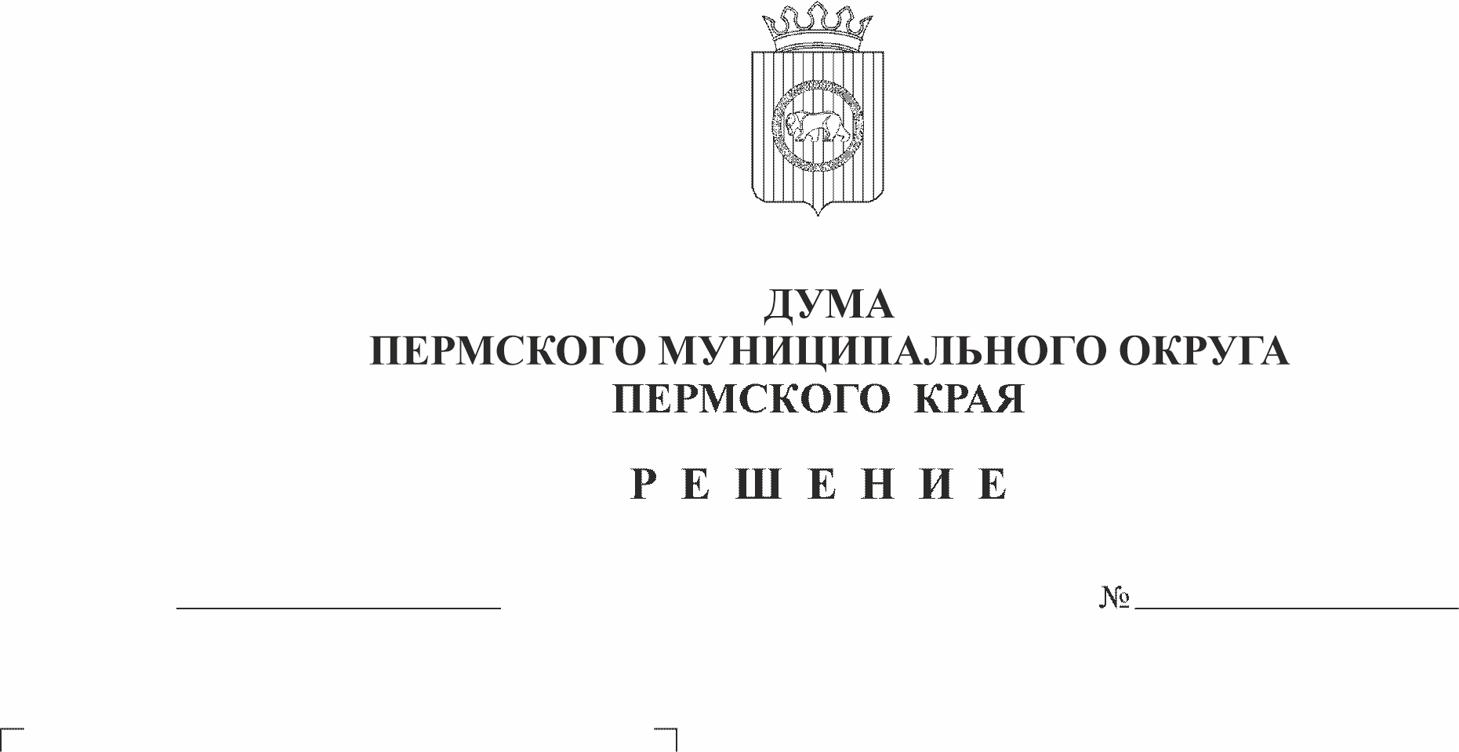
Об утверждении Положения о приватизации муниципального жилищного фонда Пермского муниципального округа Пермского края
16.02.2023
123

В соответствии с Законом Российской Федерации от 04 июля 1991 г. № 1541-1 «О приватизации жилищного фонда в Российской Федерации», пунктом 3 части 1 статьи 16 Федерального закона от 06 октября 2003 г. № 131-ФЗ «Об общих принципах организации местного самоуправления в Российской Федерации», пунктом 10 части 2 статьи 25 Устава Пермского муниципального округа Пермского края
Дума Пермского муниципального округа Пермского края РЕШАЕТ:
1. Утвердить Положение о приватизации муниципального жилищного фонда Пермского муниципального округа Пермского края согласно приложению 1 к настоящему решению.
2. Признать утратившими силу решения Кондратовского сельского поселения, Култаевского сельского поселения, Хохловского сельского поселения, Мулянского сельского поселения, Платошинского сельского поселения, согласно приложению 2 к настоящему решению.
3. Настоящее решение вступает в силу со дня его официального опубликования (обнародования), и распространяется на правоотношения возникшие с 01 января 2023 года.
4. Настоящее решение опубликовать (обнародовать) в бюллетене муниципального образования «Пермский муниципальный округ» и разместить на официальном сайте Пермского муниципального округа в информационно-телекоммуникационной сети Интернет (www.permraion.ru).

5. Контроль за исполнением настоящего решения возложить на комитет Думы Пермского муниципального округа по развитию инфраструктуры и управлению ресурсами.

Председатель Думы
Пермского муниципального округа Д.В. Гордиенко

Глава муниципального округа -
глава администрации Пермского
муниципального округа В.Ю. Цветов

Приложение 1
к решению Думы
Пермского муниципального округа
от 16.02.2023 № 123

ПОЛОЖЕНИЕ
о приватизации муниципального жилищного фонда Пермского муниципального округа Пермского края

I. Общие положения
1.1. Настоящее Положение разработано для реализации права граждан, проживающих в муниципальном жилищном фонде на условиях договора социального найма, на приватизацию. Положение разработано в соответствии с Законом Российской Федерации от 04 июля 1991 г. № 1541-1 «О приватизации жилищного фонда в Российской Федерации», Гражданским кодексом Российской Федерации.
1.2. Положение устанавливает порядок безвозмездной передачи муниципальных жилых помещений или части из них в общую собственность (совместную или долевую) граждан, либо в собственность одного лица, в соответствии с достигнутым между этими лицами соглашением.
1.3. Передача в собственность граждан занимаемых жилых помещений производится с согласия всех имеющих право на приватизацию данных жилых помещений совершеннолетних лиц и несовершеннолетних в возрасте от 14 до 18 лет.
1.4. Граждане, не изъявившие желания на приватизацию занимаемых помещений, пользуются ими на условиях социального найма.
1.5. Приватизация занимаемых гражданами жилых помещений в домах, требующих капитального ремонта, осуществляется в соответствии с законодательством.
1.6. Не подлежат приватизации жилые помещения, находящиеся в аварийном состоянии, в общежитиях, в домах закрытых военных городков, а также служебные жилые помещения, за исключением жилищного фонда совхозов и других сельскохозяйственных предприятий, к ним приравненных, и находящийся в сельской местности жилищный фонд стационарных учреждений социальной защиты населения.
1.7. При приватизации гражданами жилых помещений в коммунальной квартире места общего пользования и подсобные помещения квартиры находятся в общей долевой собственности собственников жилых помещений.
Размер доли определяется пропорционально площади занимаемого жилого помещения.

II. Порядок оформления передачи гражданам в собственность жилых помещений

2.1. Передача в собственность граждан жилых помещений осуществляется управлением жилищных отношений администрации Пермского муниципального округа Пермского края (далее - Управление).
2.2. Передача жилых помещений в собственность граждан оформляется договором передачи, заключаемым Управлением с гражданином, получающим жилое помещение в собственность в порядке, установленном законодательством.
2.3. Порядок предоставления и оформления муниципальной услуги о приватизации муниципального жилищного фонда Пермского муниципального округа Пермского края устанавливается административным регламентом, утверждаемым администрацией Пермского муниципального округа Пермского края.

III. Передача гражданами приватизированных жилых помещений в муниципальную собственность

Граждане, приватизировавшие жилые помещения, являющиеся для них единственным местом постоянного проживания, вправе передать принадлежащие им на праве собственности и свободные от обязательств жилые помещения в муниципальную собственность Пермского муниципального округа Пермского края, а администрация Пермского муниципального округа Пермского края обязана принять их в собственность в соответствии с порядком, установленным администрацией Пермского муниципального округа Пермского края, и заключить договоры социального найма этих жилых помещений с гражданами и членами их семей, проживающими в этих жилых помещениях, в порядке, установленном законодательством Российской Федерации.

IV. Заключительные положения

4.1. При приватизации жилого помещения в одноквартирных жилых домах гражданам переходит право собственности на все строение. Передача жилого дома осуществляется на основании акта приема-передачи в соответствии с договором приватизации.
Акт приема-передачи подписывается Управлением и гражданином (гражданами), приватизировавшим жилое помещение в доме.
Право собственности граждан на жилой дом возникает с момента его государственной регистрации в установленном законом порядке.
4.2. Документы на государственную регистрацию перехода права собственности направляются Управлением в орган регистрации прав.
4.3. Передача в собственность граждан приватизируемых жилых помещений осуществляется с соблюдением прав несовершеннолетних в соответствии с законодательством.
4.4. Должностные лица, виновные в нарушении прав граждан, сроков разрешения заявлений на приватизацию жилья, привлекаются к ответственности в установленном законом порядке.

Приложение 2
к решению Думы
Пермского муниципального округа
от 16.02.2023 № 123

ПЕРЕЧЕНЬ
решений Совета депутатов Кондратовского сельского поселения, Култаевского сельского поселения, Хохловского сельского поселения, Мулянского сельского поселения, Платошинского сельского поселения Пермского муниципального района, подлежащих признанию утратившими силу

1. решения Совета депутатов Кондратовского сельского поселения:
1.1. от 26 ноября 2009 г. № 111 «Об утверждении Положения о порядке приватизации муниципального жилищного фонда и передаче объектов жилищного фонда в муниципальную собственность Кондратовского сельского поселения»»;
1.2. от 28 июня 2012 г. № 381 «О внесении изменений в решение Совета депутатов от 26 ноября 2009 г. № 111 «Об утверждении Положения о порядке приватизации муниципального жилищного фонда и передаче объектов жилищного фонда в муниципальную собственность Кондратовского сельского поселения»;
2. решение Совета депутатов Култаевского сельского поселения Пермского муниципального района от 09 сентября 2010 г. № 168 «Об утверждении Положения о приватизации муниципального жилищного фонда в Култаевском сельском поселении»;
3. решения Совета депутатов Хохловского сельского поселения:
3.1. от 29 апреля 2010 г. № 45 «О приватизации муниципального жилищного фонда муниципального образования «Хохловское сельское поселение»;
3.2. от 02 июля 2012 г. № 216 «О внесении изменений в решение Совета депутатов Хохловского сельского поселения от 29.04.2010 № 45 «О приватизации муниципального жилищного фонда муниципального образования «Хохловское сельское поселение»;
4. решения Совета депутатов Мулянского сельского поселения:
4.1. от 25 января 2008 г. № 124 «Об утверждении Положения о приватизации муниципального жилищного фонда Мулянского сельского поселения»;
4.2. от 28 июня 2012 г. № 195 «О внесении изменения в Положение о приватизации муниципального жилищного фонда, утвержденное решением Совета депутатов от 25.01.2008 № 124»;
5. решение Совета депутатов Платошинского сельского поселения:
5.1. от 16 ноября 2011 г. № 237 «Об утверждении Положения о приватизации муниципального жилищного фонда Платошинского сельского поселения»;
5.2. от 02 марта 2012 г. № 253 «О внесении изменений в Положение о приватизации муниципального жилищного фонда Платошинского сельского поселения, утвержденное решением Совета депутатов от 16.11.2011 № 237».

